Pro-M
DDoS védelem megoldások
(beszállító:Radware)

Szolgáltatás leírás

A DDoS jelentősége
Napjainkban a DDoS támadás egyre növekvő veszélyes fenyegetést jelent az online jelenlét számára, tulajdonképpen gazdasági szektortól függetlenül. A támadás mértéke és gyakorisága változó, de minden online forrást érhet támadás.
A DoS (Denial of Service) támadás egy olyan külső behatás, mely a szolgáltatás, kiszolgálás megtagadását idézi elő, a szolgáltatás nem lesz elérhető. A célba vett kiszolgáló lehet egy számítógép vagy egy operációs rendszer egy szolgáltatása, vagy egy publikusan elérhető szerver szolgáltatása. Ennek egy változata a DDoS (Distributed Denial of Service), mely az internet lehetőségeit kihasználva elosztott módon teszi mindezt.
Ezen támadások célja, hogy az alkalmazás vagy rendszer elérésére feljogosított felhasználókat megakadályozza a szolgáltatás használatában. Így a számukra fontos információk, a számítógép-rendszer vagy akár a számítógép-hálózat elérése nem lehetséges.
Az internet hálózat irányából érkező rosszindulatú támadások képesek a támadott Internet hálózati rész, szolgáltatás, alkalmazás gyors leállítására, megbénítására. A működés szempontjából elvárt szolgáltatások leállnak, használhatatlanná válnak.
A DDoS védelmi szolgáltatás célja, hogy a támadásokat blokkolja, kiszűrje, mértékét oly módon csökkentse, hogy a hálózat, szolgáltatás, alkalmazás működőképes maradjon.
Ezen támadások általában a rendszer, protokoll vagy alkalmazás gyengéit használják ki, általában az erőforrások mennyiségi túlterhelése segítségével, ezért gyakran túlterheléses támadásnak hívják.
A támadás eredményeképpen a rendszer nagyon lelassul, elérhetetlenné válik, esetleg össze is omolhat. A támadás célja, hogy lehetőség szerint megakadályozza a célgép elérését.
A DDoS támadások jellemzően sok, elosztott forrásból érkező igény segítségével blokkolják a megtámadott forrás számítástechnikai (szerver) vagy hálózati (pl. sávszélesség) erőforrásait. Ezek a nem valódi igények származhatnak – például – zombigépek hálózatából. (A zombi számítógép olyan PC vagy laptop, amelyet különböző vírusokkal és trójai szoftverekkel irányítása alá vesz a támadni szándékozó.)
A DDoS esemény esetén a védekezés a támadás típusától és a lehetőségektől függően többféle módon valósulhat meg, Például gyors forgalomnövekedés, vagy hirtelen emelkedő nemzetközi IP forgalom esetén ezen kérések nem kerülnek kiszolgálásra, jellemzően hálózati irányítással kiejthetőek. Természetesen az egyes támadások és szűrések ennél sokrétűbbek lehetnek. A védekezés lényege, hogy a szolgáltatás elérhetősége ne sérüljön jelentősen, esetleg csupán némi késleltetés-növekedést érzékeljen a felhasználó.

A szolgáltatás jellemzői
Az PRO-M DDoS védelmi megoldásai az egyik leg-elismertebb gyártó által szállított hardver és szoftver megoldáson alapulnak, mely alapesetben a szolgáltatói hálózat megfelelő pontján kerül elhelyezésre. A rendszer így a forgalom tükrözésével és a tükrözött forgalom tisztításával képes a támadás kivédésére.
Alap kiépítésben a megoldás detekciót és a támadásnak ítélt forgalom esetén szűrést valósít meg a megadott IP tartományra, web alapú felhasználói felülettel, 7/24/365 támogatással, heti email riportokkal.
Lehetőség van arra is, hogy az alapszolgáltatást kiegészítsük részletes viselkedés alapú (BDoS) detekcióval, mely sokkal pontosabb működést tesz lehetővé, ugyanakkor jelentős erőforrás-igénye van.
A legbiztonságosabb megoldás az, amikor a szolgáltatói eszköz mellett egy, a felhasználónál telepített inline tisztítót is elhelyezünk, mely a downlink mellett az uplink irány számára is képes használható kapacitást biztosítani.
Végül pedig az ügyfélnél már meglevő más gyártó detekcióját is képes fogadni a szolgáltatói rendszer mely így pontosabb tisztítást tesz lehetővé támadás esetén, illetve tehermentesíteni képes az ügyfél eszközét.
Megoldásainkkal átfogó védelmi portfóliót kínálunk az egyszerű hálózati túlterheléstől kezdődően a szofisztikáltabb BDoS alapú működésig, központi szolgáltatói eszköz alkalmazása mellett dedikált felhasználói inline eszközig. A megoldás biztonsági okokból javasolt a pénzügyi, biztosítási és az állami szolgáltatási szektor számára. A tartalom-szolgáltatói, e-kereskedelmi oldalak és egyéb, az üzletmenet szempontjából kritikus online megoldás esetén üzleti szempontból érdemes mérlegelni annak veszélyét, hogy mekkora kárt okozhat egy-egy, akár napokig tartó teljes elérhetetlenség.

A szolgáltatás tartalma
A Szolgáltatás OSI Layer 3-4 illetve OSI 7 szintű forgalomszűrést nyújt az Előfizető (Partner) részére a hozzárendelt publikus IP tartományok fogalmán.
Négyféle konfigurációt kínálunk, mely architektúra és komponensek terén tér el egymástól.

Szolgáltatás konfigurációk

Customer DDoS 1
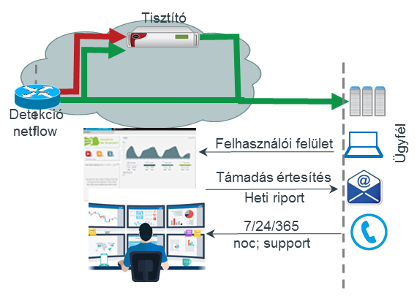
Detekció: Netflow alapú mintából
Tisztítás: Out of path módon, csak támadás esetén, csak a támadott IP címet védi
Felhasználói felület: web alapú
Támogatás: 7x24x365; PRO-M operátor
Értesítés támadásokról: email
Heti riport a támadásokról: email

Customer DDoS 2
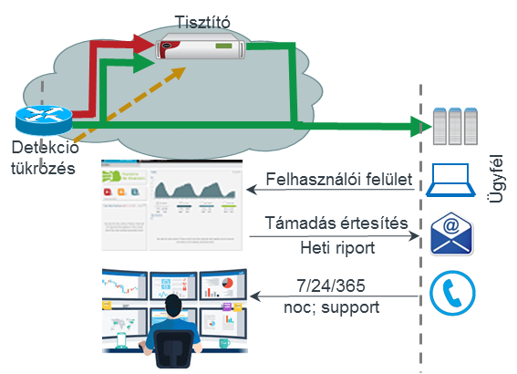
Detekció: Részletes viselkedés alapú (BDoS); a vizsgálat tükrözött forgalom alapú, down stream mintára
Tisztítás: Out of path módon, csak támadás esetén, csak a támadott IP címet
Felhasználói felület: web alapú
Támogatás: 7x24x365; PRO-M operátor
Értesítés támadásokról: email
Heti riport a támadásokról: email

Customer DDoS 3
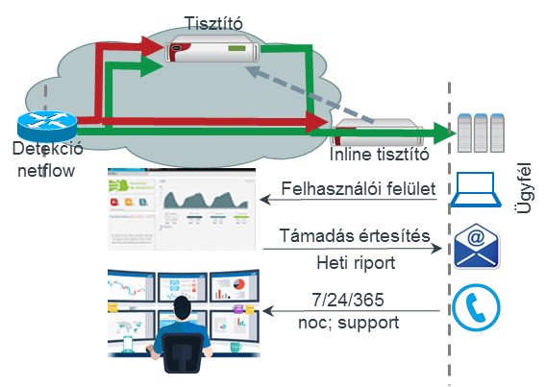
Detekció: Netflow alapú valamint egy Inline, ügyfélre dedikált tisztítóval, kétirányú forgalomra
Tisztítás: Inline tisztítás mindig és Out of path módon; csak támadás esetén, csak a támadott IP címet
Felhasználói felület: web alapú
Támogatás: 7x24x365; PRO-M operátor
Értesítés támadásokról: email
Heti riport a támadásokról: email

Customer DDoS 4
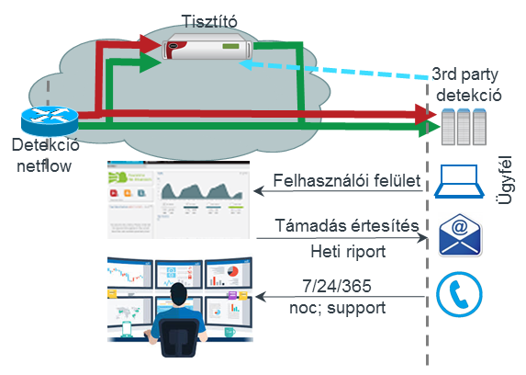
Detekció: Netflow alapú mintából és külső syslog interfészről
Tisztítás: Out of path módon, csak támadás esetén, csak a támadott IP címet
Felhasználói felület: web alapú
Támogatás: 7x24x365; PRO-M operátor
Értesítés támadásokról: email
Heti riport a támadásokról: email

Jelmagyarázat
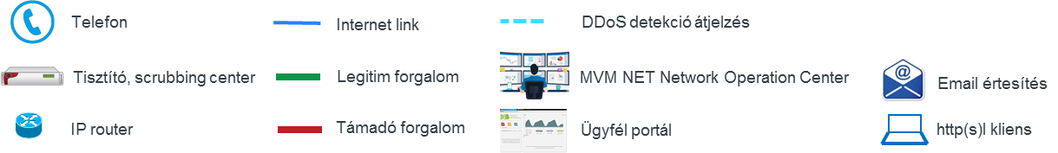

Szolgáltatás komponensek

DDoS detekció (DDoS1; DDoS3 és DDoS4 csomag esetén): Az ügyfélhez rendelt IP tartományokra előállt netflow statisztika alapján végzi a támadások keresését. A netflow statisztika minimum 1:512 minta lapján készül (512 forgalmazott csomagból a router egy darabot emel ki mintára).

Definiálható határértékek, bps és pps értékben kifejezve a teljes szolgáltatásra vonatkozóan (nem per host alapú beállítás):
- Activation értékek: melyre a tisztítás aktivizálható
- Termination értékek: melyre a tisztítás lezárul
- Amennyiben az ügyfél nem ad meg határértékeket, az PRO-M mért valós statisztika alapján állítja be a becsült értékeket.

Példa a határértéket definiáló táblázatra:
Activation határértékek |  |  | Termination határértékek
 | bps | pps |  | bps | pps
TCP IPv4 |  |  | TCP IPv4
TCP IPv6 |  |  | TCP IPv6
UDP IPv4 |  |  | UDP IPv4
IDP IPv6 |  |  | IDP IPv6
ICMP IPv4 |  |  | ICMP IPv4
ICMP IPv6 |  |  | ICMP IPv6
Total IPv4 |  |  | Total IPv4
Total IPv6 |  |  | Total IPv6

- 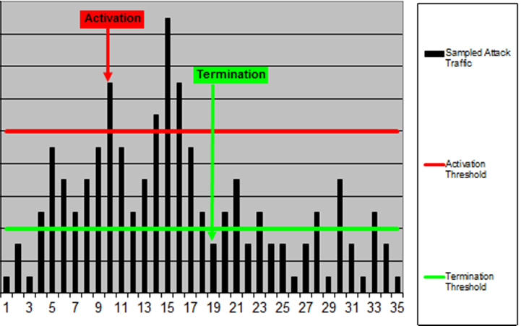

DDoS detekció (DDoS2 csomag esetén): Az ügyfélhez rendelt IP tartományok forgalmának down stream (ügyfél címek irányába mutató) iránya kitükrözésre kerül a tisztító rendszer részére. A kitükrözött forgalomból 1:1-es minta alapján, teljes csomag értelmezésre vonatkozóan képes a rendszer támadásokat detektálni
- Layer3-7 csomag vizsgálat, zéró latency növekedéssel
- Gyors, pontos támadás felismerés

Inline detekció és tisztítás (DDoS3 csomag esetén): Az ügyfélhez rendelt IP tartományok forgalma minden esetben átmegy egy szolgáltatóhoz vagy ügyfélhez telepített inline eszközön. Az inline eszköz lehet hardver vagy virtualizált alapon futó megoldás. Az inline eszköz folyamatosan vizsgálja a beérkező és kimenő forgalmat, támadás esetén azonnal beavatkozik, a szűrést megkezdi. Amennyiben a telepített eszköz kapacitását meghaladja az igény, akkor az PRO-M belső kapacitását is használja tisztításra.

Külső detekció: A mennyiben az Ügyfélnek saját detekciós rendszere van, mely képes támadás érzékelésére, akkor lehetőség van az Ügyfél által detektált támadásra tisztítást kezdeményezni. A tisztítás megkezdését és befejezését egy syslog üzeneten keresztül lehet automatizáltan igénybe venni (lásd jelen dokumentum: VII. Syslog üzenet külső detekcióhoz )

DDoS tisztítás: A szolgáltatás az alábbi tisztítási mechanizmusokat automatikusan alkalmazza, a támadás típusának megfelelően.
- Csomag anomáliák 
  - Protokoll hibás csomagok tisztítása, eldobása
- BDoS mechanizmus 
  - BDoS védelem hasonlítja a támadó forgalmat egy baseline értékhez, arányhoz
  - Automatikusan szűrőmintát hoz létre a támadás elhárításra
  - Folyamatosan hangolja a szűrés beállításokat
  - Automatikusan adaptál új szűrő mintát, amint változik a támadás karakterisztikája
- Szignatúra minták 
  - Előre meghatározott profilok alapján végzi a rendszer a szűrést
  - 200+ szignatúra bázis, folyamatosan bővítve
- SYN Flood védelem Web challange 
  - Rate alapú detektálás
  - Challenge-response mechanizmus alapú védelmek
  - Cookie alapú védelmek
  - HTTP átirányítás (http redirect) – 302 és JavaScript
- Kapcsolatok limitálása 
  - Rate limit alapú védelem
  - 10G támadást meghaladó esetben, PRO-M operátor által megerősített szűrés kerül aktiválásra
- RTBH – Black Hole 
  - Támadott IP cím „elsötétítése” az Internet hálózatból, annak érdekében, hogy a szolgáltatás és az Pro-M hálózat fennmaradó része működőképes maradjon
  - 20G támadást meghaladó esetben, PRO-M operátor által kerül aktiválásra

Értesítések: Amennyiben a szolgáltatás támadást detektál, azonnal email értesítést küld egy előre definiált címre, melyben részletes információkat ad a bekövetkezett eseményre.

Példa:
Tárgy:
HIGH: PoTest|testCustomer | Attack (network flood IPv4 ICMP) on testCustomer Asset at 2017-11-17 13:30:57. Policy: TestCustomer, Action: Drop. Targets: 93.190.6.129
Üzenet:
Severity: HIGH
Alert: Attack (network flood IPv4 ICMP) on testCustomer Asset at 2017-11-17 13:30:57. Policy: TestCustomer, Action: Drop. Targets: 93.190.6.129
Time: 2017-11-17 13:32:56+00:00
Account: PoTest
Account Site: PoTestSite
Account Asset: testCustomer
Asset Type: network
Alert Origin: 172.24.250.107
Alert Origin Host: 172.24.250.110
Alert Type: security
Alert Occurrence: attackDetected

Felhasználói felület: A DDoS védelmi szolgáltatás része egy folyamatos elérésű online web portál, melyen keresztül az alábbi funkciók érhetők el:
- DDoS védelem státusza (békeidő, támadás, tisztítás, stb)
- Átmenő és tisztított forgalom mértéke
- Fő támadási vektor típusok
- Támadott IP címek
- Támadó IP címek
- 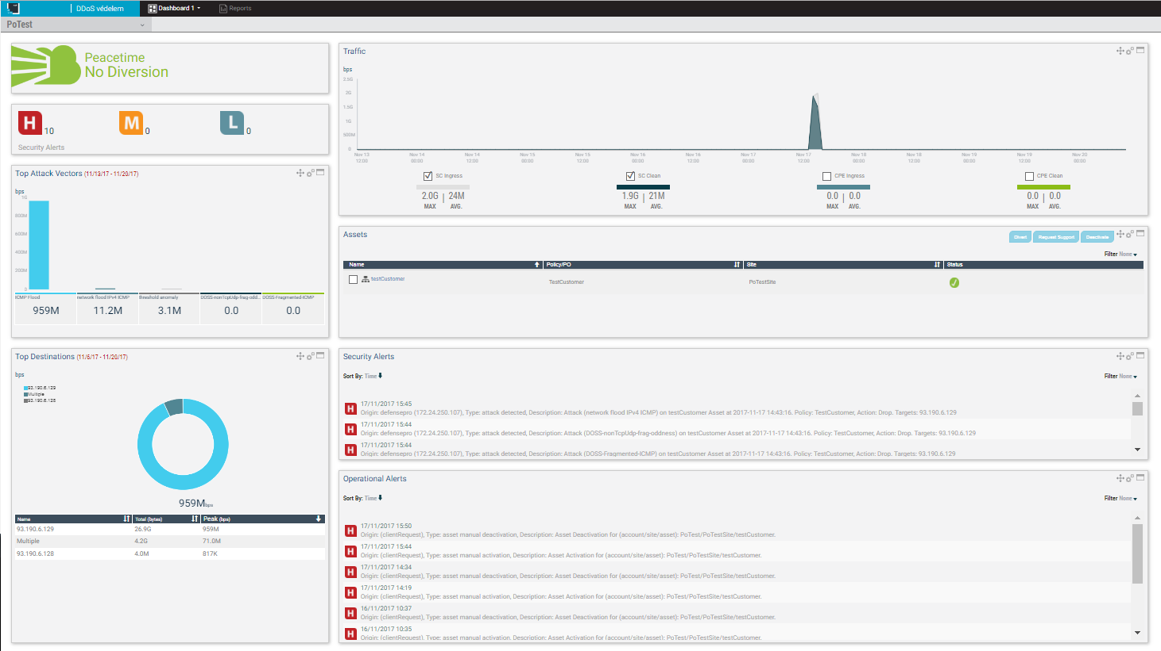

Heti riport: A DDoS védelmi szolgáltatás statisztikai riportja mailben küldve, mely a következő fő paramétereket tartalmazza
- Átmenő és tisztított forgalom mértéke
- Fő támadási vektor típusok
- Támadott IP címek
- Támadó IP címek

A szolgáltatás hozzáférési pont és a szolgáltatás területi lefedettsége
A szolgáltatást Magyarország területén nyújtjuk előfizetőink részére publikus IP tartományaikra alkalmazva.

A szolgáltatás hozzáférési pont fizikai megvalósulása az ügyfél internet csatlakozásának a szolgáltató hálózatán definiált pontja vagy pontjai, az ügyfél a szolgáltatás felhasználói felületéhez web felületen fér hozzá.

Szolgáltatás létesítés
A szolgáltatás helyszíni létesítése és átadás-átvétele az PRO-M általi konfigurációt illetve esetlegesen fizikai létesítést (inline eszköz) és a beállítások utáni átadását jelenti, mely a felhasználói felülethez történő hozzáférés átadását jelenti.

Szolgáltatás paraméterek

DDoS védelmi szolgáltatások csomagtípusonként az alábbi komponenseket tartalmazzák:
Szolgáltatás típusok, paraméterek | Customer DDoS 1 | Customer DDoS 2 | Customer DDoS 3 | Customer DDoS 4
DDoS detekció | Alap, netflow, legalább 1:512 mintára | Részletes viselkedés alapú (BDoS), tükrözött forgalom alapú (downlink), 1:1 mintára | Alap, netflow, legalább 1:512 mintára | Alap, netflow, legalább 1:512 mintára
DDoS detekció |  |  | Ügyfélhez telepített inline védelmi eszköz, 1:1 mintára | Külső, ügyfél detekciós rendszer, átjelzés az PRO-M részére:  - Syslog  - BGP - hamarosan
Automatikus beavatkozás | Átirányítás az PRO-M tisztító rendszerére | Átirányítás az PRO-M tisztító rendszerére | Átirányítás az PRO-M tisztító rendszerére | Átirányítás az PRO-M tisztító rendszerére
PRO-M operátori megerősítést igénylő beavatkozás | PRO-M uplink szűrése - 10G támadás felett | PRO-M uplink szűrése - 10G támadás felett | PRO-M uplink szűrése - 10G támadás felett | PRO-M uplink szűrése - 10G támadás felett
PRO-M operátori megerősítést igénylő beavatkozás | Társszolgáltatói Blackhole - 20G felett | Társszolgáltatói Blackhole - 20G felett | Társszolgáltatói Blackhole - 20G felett | Társszolgáltatói Blackhole - 20G felett
SSL védelem | TCP szintig | TCP szintig | Opcionális | TCP szintig
Alkalmazás védelem | TCP szintig | TCP szintig | TCP szintig | TCP szintig
PRO-M operátori support | 7/24/365 | 7/24/365 | 7/24/365 | 7/24/365
Támadás értesítések | PRO-M operátor 7/24/365 | PRO-M operátor 7/24/365 | PRO-M operátor 7/24/365 | PRO-M operátor 7/24/365
Támadás értesítések | Ügyfél email | Ügyfél email | Ügyfél email | Ügyfél email
Felhasználói felület | https://ddos.mvm-net.hu/ | https://ddos.mvm-net.hu/ | https://ddos.mvm-net.hu/ | https://ddos.mvm-net.hu/
Riportok, hetente, emailben | DDoS riport | DDoS riport | DDoS riport | DDoS riport
SLA - évi | 99,5% | 99,5% | 99,5% | 99,5%

SLA
Az PRO-M DDoS védelmi szolgáltatás SLA paramétereinek meghatározása az alábbiak szerint történik.

Szolgáltatás létesítése
A maximális létesítési idő az az időtartam (naptári napokban), mely a megrendeléstől (megrendelőlap vagy szerződés PRO-M–hez történő beérkezésétől és elfogadásától) számítva a szolgáltatás létesítéséig eltelik.

Maximális létesítési idő | Célérték
A szolgáltatáshoz való új hozzáférés létesítési határideje | kevesebb, mint 30 nap
Szolgáltatás áthelyezése | kevesebb, mint 30 nap
A szolgáltatás hozzáférési pont késedelmes vagy hibás létesítése esetén, ha az előfizető az előfizetői szerződésben rögzített módon és időben szolgáltatónak felróható okból a szolgáltatást igénybe venni nem képes, akkor a késedelem minden napja után a havi előfizetési díj egy napra jutó összegének megfelelő kötbér illeti meg.

A szolgáltatás hozzáférési pont és annak infrastruktúrájához való hozzáférhetőségének és használatának jogszerűségéért, annak biztosításáért kizárólag az előfizető a felelős.
A szolgáltatás létesítése annak valamennyi komponenséhez szükséges engedélyek és bejutási feltételek megléte és teljesülése esetén kezdődhet, például harmadik fél bejutási engedélye.
Az energiaellátás biztosítása a szolgáltatás létesítésének során kerül felmérésre. Az ügyfélnek kell biztosítania az eszközök szabványos és biztonságos tápellátását.
Az elhelyezésre kerülő eszközök környezete az alábbi paramétereket nem haladhatja meg beltéri elhelyezés esetén:
- Hőmérséklet: +5ºC - +40ºC
- Relatív páratartalom: 5% - 85%

Maximális hibajavítási idő
Minden, a szolgáltatással kapcsolatos hiba a folyamatosan (24/7) elérhető hibabejelentő szolgálathoz jelentendő be. PRO-M minden üzletileg racionális lépést megtesz az alábbi paraméterek teljesülése érdekében.
Maximális hibajavítási idő | Budapest | Vidék
Maximális hibajavítási idő | 4 óra | 8 óra

A szolgáltatás rendelkezésre állása
Az PRO-M szolgáltatása működőképesnek tekintendő, ha az adott IP címekre beállított paramétereket a rendszer tartani képes, valamint a felhasználói felület elérhető. Amennyiben a rendszer fizikailag működőképes, de a felhasználói felület nem elérhető, részleges rendelkezésre állásról beszélhetünk.
Az SLA sértés abban az időpontban kerül rögzítésre és mérésre, amikor az ügyfél azt a szolgáltató felé annak 24 órás ügyfélszolgálatán bejelenti.
A végponti elektromos ellátás az ügyfél igényeinek megfelelő biztosítása a partner feladata (hálózati áram/UPS). Amennyiben az áramellátási probléma érinti a telekommunikációs berendezéseket is, az előfizető köteles azok áramellátását biztosítani. PRO-M kizárja az áramellátás hibái miatt történő szolgáltatás-kieséseket a jóváírások köréből.
A szolgáltató hálózatát bármilyen módon veszélyeztető ügyfél oldali felhasználás azonnali kármentesítést – szolgáltató általi felfüggesztést – indikál, mely nem minősül SLA sértésnek.

A szolgáltatás rendelkezésre állás célértékei:
SLA paraméter | SLA
Éves rendelkezésre állás | 99,5 %
Maximális éves összesített kiesés | kevesebb, mint 43,8 óra

A rendelkezésre állás számítása
A rendelkezésre állás (’AoS’) vizsgált időszakra vonatkoztatva az érintett szolgáltatás működési időtartamának és a teljes vizsgált időszaknak a hányadosa.

A mért időtartamokat kerekített egész percekben kell megadni, a rendelkezésre állást pedig két tizedes jegyig kerekítve. Havi rendelkezésre állás számítása esetén a vizsgált időszak 1 hónap (30 nap = 43.200 perc), éves rendelkezésre állás esetén 365 nap; a kiesés az eltelt teljes időszak során történt kiesési időtartamok összege.
Védett elérések esetén nem számít kiesésnek az egyik út időszakos kiesése, ha a védett szolgáltatás zavartalanul üzemelt.
A tervezett és bejelentett karbantartási időszak nem számít a rendelkezésre állás megsértésének.
A bejelentett hiba elhárítási idejébe nem számít bele azon időszak, amíg Szolgáltató az előfizető hibájából nem fér hozzá a végponton a telekommunikációs berendezésekhez.
A szolgáltatás kiesési idő kezdete a hiba Szolgáltató részére történő bejelentésének időpontja, a hibaidő vége pedig a szolgáltatás helyreállításának időpontja.

Jóváírások érvényesítése
A szolgáltatás rendelkezésre állásával kapcsolatos jóváírás érvényesítéséhez a Partner az PRO-M ügyfélmenedzseréhez az érintett időszak végétől számított 30 napon belül írásban benyújtott igénye vehető figyelembe.

Korlátozások:
A rendelkezésre állási értékek számítása során nem kell figyelembe venni az alábbi időszakokat, amikor az üzemzavar oka:
- az Előfizető vagy végfelhasználó érdekkörében keletkezik;
- Tervezett karbantartás
- vis maior;
- a szünetelés idejét, ha az az Előfizető kezdeményezése alapján történt;
Amennyiben a végponton történő hozzáférés, bejutás az előfizető felelősségi körébe tartozik, PRO-M kizárja az emiatt bekövetkező szolgáltatás kiesés vagy késedelem elszámolását a rendelkezésre állásból. Nem érvényesíthető jóváírás a kizárások esetén sem.

Tervezett üzemszünet
PRO-M az elektronikus hírközlő rendszerének karbantartási, fejlesztési munkálatainak elvégzése miatt jogosult a szolgáltatás szüneteltetésére (tervezett üzemszünet), amennyiben a szüneteltetést nem igénylő más gazdaságos műszaki megoldás nem áll rendelkezésre.
A tervezett üzemszünet és a különleges karbantartási szünet időtartama nem számít bele a szolgáltatás kiesési időbe illetve az éves rendelkezésre állás számításakor nem kell figyelembe venni.

Különleges karbantartás
A Szolgáltató előre nem látható és elháríthatatlan külső okból kifolyólag kényszerülhet különleges karbantartási szünet kérésére, amelyet legalább 24 órával megkezdés előtt a Szolgáltató köteles bejelenteni az Előfizetőnek. A különleges karbantartási szünet csak az Előfizető engedélyével, az Előfizető által jelzett időpontban az Előfizető által engedélyezett ideig tarthat. Bármilyen az Előfizető által engedélyezettől való eltérés üzemzavarnak minősül.
A tervezett üzemszünet és a különleges karbantartási szünet időtartama nem számít bele a szolgáltatás kiesési időbe illetve az éves rendelkezésre állás számításakor nem kell figyelembe venni.

A felek érdekkörén kívül eső szünetelés feltételei
A Szolgáltató előre nem látható és elháríthatatlan külső ok (vis maior), vagy jogszabály alapján feljogosított szervek rendelkezésére tett intézkedés illetve Magyarország honvédelmi, nemzetbiztonsági, gazdasági és közbiztonsági érdekeinek a jogszabályokban előírt módon történő védelme esetében szüneteltetheti a szolgáltatást. A szünetelés a jogviszony folytonosságát nem érinti. Ebben az esetben a szünetelés időtartama alatt az Előfizető előfizetési díj fizetésére nem köteles.

DDoS rendszer üzemeltetési paraméterek
Vállalt szolgáltatások, szolgáltatási szintek | Szolgáltatási szint
Hibaelhárítás inline eszközökre | igen
A gyártó által kibocsátott frissítések, javítások telepítése | igen
Hibaelhárítás rendelkezésre állása | 7x24 óra
Hibaelhárítás megkezdése | 1 óra
Konzultációs rendelkezésre állás | 5*8 óra
Konzultáció utáni konfigurációs beavatkozás | munkanapokon 24 órán belül
Előre definiált rendszeres riport | igény szerint
Automatikus beavatkozás (out of line) | max. 5 perc
Automatikus beavatkozás (inline) | max. 2 másodperc
Éves rendelkezésre állás  (DDoS rendszer üzemeltetése, hibaelhárítása) | 99,5%

Kiegészítő szolgáltatások
Műszaki konzultáció, finomhangolás havonta | egyedi megállapodás szerit
Dedikált rendszertámogató szakember | egyedi megállapodás szerit

Syslog üzenet külső detekcióhoz

Attack start üzenet:

'Host Detection alert #2608, start, host 93.190.6.128, signatures (TCP SYN), impact 7.36 Mbps/20.00 Kpps, managed_objects ("TestCustomer")'

#2608 – esemény azonosító
host 93.190.6.128 – támadott ip cím (only /32)
signatures UDP| TCP SYN – Támadás protokoll
impact 7,36 Mbps/20,00 Kpps – támadás mértéke
managed objects – szolgáltatás azonosító

Attack end:
'Host Detection alert #2608, start, stop, managed_objects ("TestCustomer"), is now done'

A defenseFlow parancssorban lehetőség van syslog üzenetek szimulációjára, így ellenőrizhető, hogy generálódik-e üzenet. Az ehhez szükséges “syslog-simulate”. Például:
syslog-simulate -source-ip 172.31.15.225 -message 'Host Detection alert #1237443, start, host 155.1.201.155, signatures (UDP), impact 5.86 Gbps/1.46 Mpps, managed_objects ("")'
syslog-simulate -source-ip 172.31.15.225 -message 'Host Detection alert #1237443, stop, managed_objects (""), is now done '

Riport minta
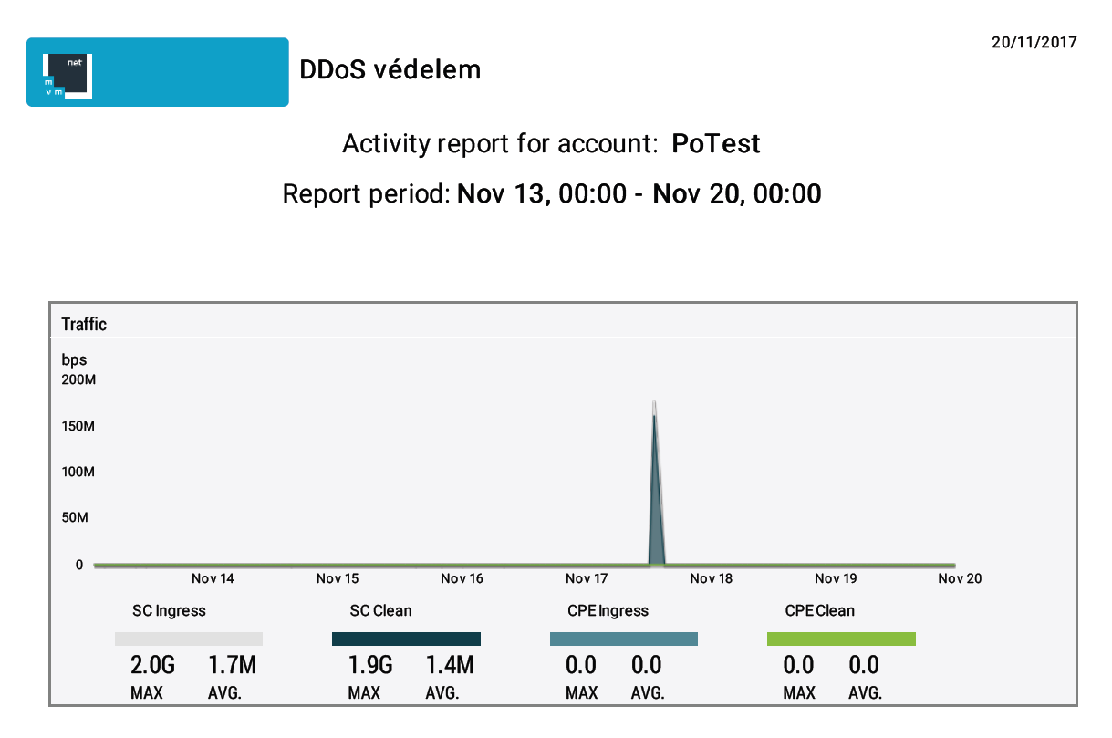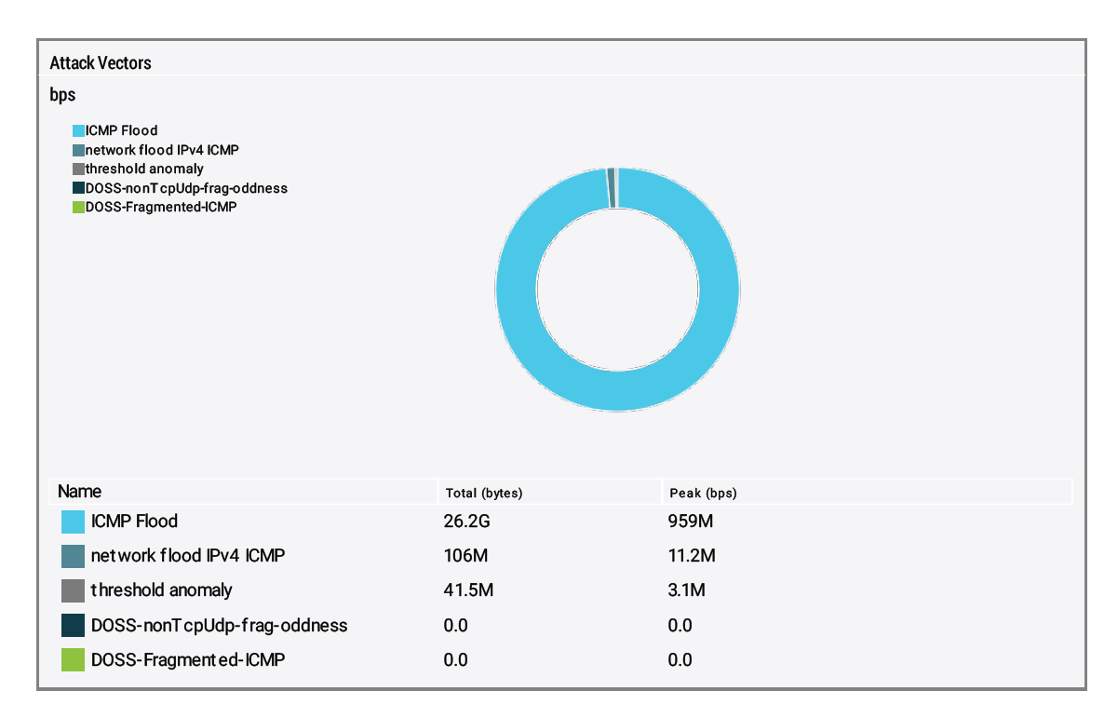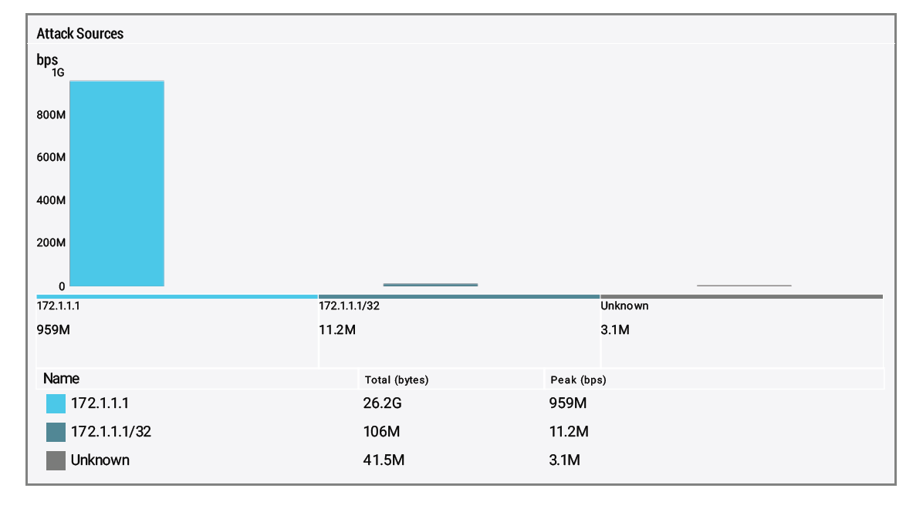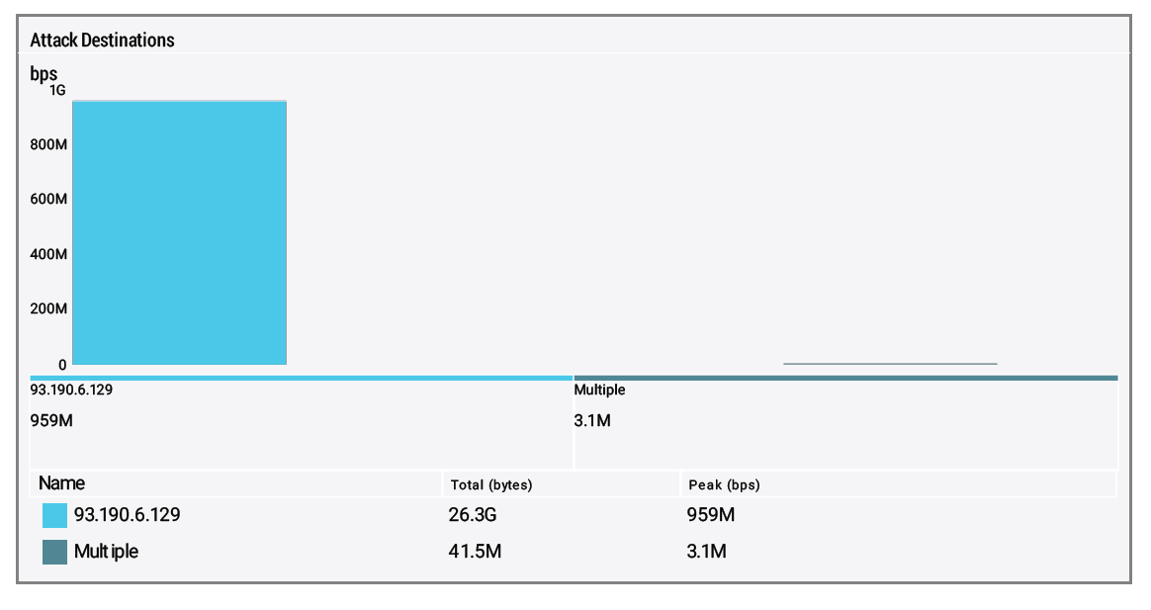

Terminológia
DDoS (Distributed Denial of Service) – egy vagy több forrásból érkező, túlterhelést generáló, Internetes hálózatot, szolgáltatást blokkoló támadás.
DoS (Denial of Service) támadás egy olyan külső behatás, mely a szolgáltatás, kiszolgálás megtagadását idézi elő, a szolgáltatás nem lesz elérhető.
Felhasználó – ügyfél vagy a szolgáltatás igénybe vevője
Partner – Ld. ügyfél
PoP - Point of Presence
SLA (Service Level Agreement) – szolgáltatásminőségi megállapodás, a minimálisan vállalt minőségi paraméterekről.
Ügyfél – PRO-M –tel szolgáltatási keretszerződést kötött jogi entitás, partner

